Иры на развитие памяти и внимания.
Объяснить ребенку что такое «внимание» можно своими словами и на собственном примере.
Проведите с ребенком тест на внимание: «Давай попробуем нарисовать геометрические фигуры, но рисовать мы будем сразу и правой, и левой руками». Сконцентрируйте внимание ребенка на выполнении задания – правой рукой рисуем круг, левой – треугольник. Обсудите с ребенком почему ему было трудно выполнить задание, что было самым трудным и т. д. Таким образом, вы покажете ребенку процесс, при котором необходимо быть предельно внимательным и сосредоточенным.
Расскажите ребенку на примерах из своей повседневной жизни, когда вам нужно быть очень внимательными, сосредоточенными.
Внимание не дается человеку сразу и навсегда, его необходимо развивать и начинать этот процесс нужно как можно раньше.
К наиболее эффективным средствам развития внимания дошкольников относятся игры и игровые упражнения, которые можно проводить с ребенком дома. Все упражнения, которые вы будете выполнять вместе с ребенком преподносите в виде игры, тогда у ребенка не пропадет эмоциональный настрой и интерес к выполнению задания. Но если ваш ребенок предпочитает игры в виде тренинга, то создайте ему соревновательный настрой.
Организовывая игровые упражнения с ребенком дома необходимо соблюдать определенные условия:
- занятия по тренировке внимания желательно проводить регулярно, они могут продолжаться долгое временя, пока не будет получен нужный результат;
- очень важно показать ребенку заинтересованность родителей в тренировке, старайтесь выполнять упражнения вместе с ребенком;
- во время игровой тренировки соблюдайте спокойствие и доброжелательность к ребенку.
Варианты игр и упражнений:
«Найди отличия»
Подберите картинки с изображением предметов отличающиеся друг от друга некоторыми деталями, например, гномики, платья, рыбки. Такие картинки часто публикуют в детских журналах, но как правило ребенок пропускает их. Вырежьте картинки и используйте для игр с вашим ребенком.
Обратите внимание ребенка, что на первый взгляд они совершенно одинаковые, но это не так. Предложите ребенку внимательно рассмотреть картинки и найти отличия. Обсудите с ребенком все найденные отличия, и каким образом он исследовал картинки.
«Пуговица»
Перед ребенком и взрослым лежат два одинаковых набора пуговиц. В одном из наборов все пуговицы абсолютно разные, т. е. не одна пуговица не повторяется. Приготовьте для себя и ребенка игровое поле – квадрат, разделенный на клетки, а также чистые листы бумаги. Предложите ребенку начать игру, пусть он выставит на своем поле три пуговицы. Второй игрок внимательно смотрит и запоминает где какая пуговица лежит. После этого игрок, на поле которого выложены пуговицы, закрывает свое игровое поле чистым листом бумаги. Второй игрок, который запоминал расположение пуговиц, должен в точности повторить тоже расположение пуговиц на своем поле.
По мере достижения хороших результатов игру можно усложнить, разделив игровое поле на большее количество клеток и добавлением пуговиц. Эта игра развивает зрительное внимание, память и пространственное мышление.
«Шагай по клеткам»
Приготовьте игровое поле – лист бумаги, расчерченный на клеточки (16 квадратов) и маленькую фигурку человека или животного от киндера – сюрприза. По этому полю будет шагать фигурка, управляемая ребенком, который будет внимательно слушать и выполнять команды взрослого. Фигурка может двигаться вверх, вниз, влево, вправо. Взрослый диктует ребенку ходы, а тот передвигает фигурку по полю в нужном направлении, причем делает это молча, «мысленно», не проводя линию хода пальцем.
Например, вы говорите ребенку: «Одна клеточка вверх - одна клеточка вправо – одна клеточка вниз, одна клеточка влево. Покажи где остановился человечек». Комбинаций ходов может быть очень много.
Если определенные задания уже не вызывают у ребенка затруднений, и он научился мысленно ориентироваться на клеточном поле игру можно усложнить. Приготовьте поле из 25 (далее из 36) клеток и усложните задания ходами: две клетки наискосок вправо-вниз, три клетки влево и т. д.
«Будь внимательным»
Сядьте с ребенком напротив друг друга. Называйте ребенку любые слова: стол, кровать, лиса, карандаш, кресло, медведь, вилка. Попросите ребенка хлопнуть в ладоши только тогда, когда услышит слово обозначающее, например, животное. Набор слов может быть различным, и слова, на которые ребенок реагирует хлопком тоже разные: растение, мебель и т. д.
Как только ребенок будет выполнять это задание без ошибочно, можно усложнить игру. Например, если ребенок услышит слово обозначающее «мебель» он хлопает в ладоши, а если ребенок слышит слово обозначающее «животное» топает ногой.
Такие игровые упражнения развивают внимательность, быстроту распределения и переключения внимания, и конечно расширяет кругозор и познавательную активность ребенка. Данное упражнение можно проводить с ребенком во время поездки на транспорте.
«Что изменилось»
На стол ставится несколько игрушек и ребенку предлагают рассмотреть их в течение 10-15 секунд. Затем попросите отвернуться, а тем временем уберите одну игрушку или поменяйте их местами. Когда он повернется по вашему сигналу, спросите его, что же изменилось?
«Четвертый лишний»
Ребенку предлагают 4 предмета: три из них из одной группы и один из другой (например, ложка, вилка, поварешка и книга). Можно заменить карточкой с изображениями предметов. Предложите ребенку внимательно посмотреть и найти, что здесь лишнее и почему?
«Нарисуй»
На листе бумаги изображены четыре шара: один из них большой, другие поменьше. Ребенку дается задание раскрасить шары так, чтобы большой шар был между зеленым и синим, а зеленый был рядом с красным.

«Повторяй за мной» - Ребенок смотрит на водящего, и повторяет за ним все движения, которые он показывает.
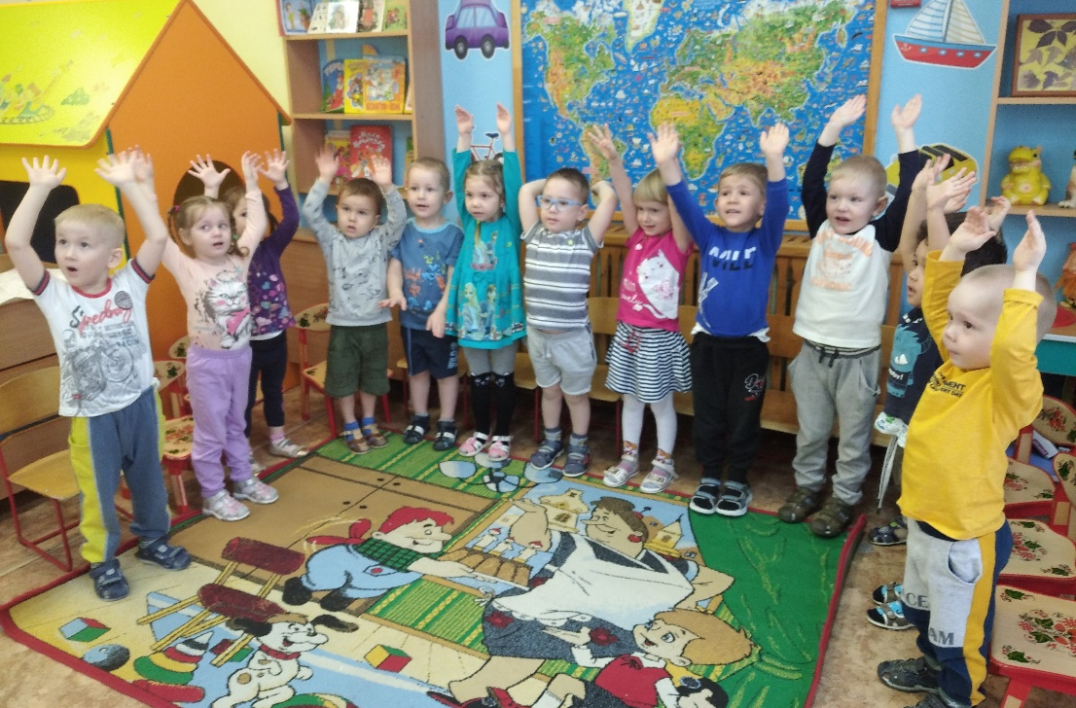
«Угадай, что звучит» - показать ребенку предметы и как они звучат, а затем, за ширмой издавать различные звуки при помощи разных предметов, а ребенок отгадывает, что это.
«Запомни и нарисуй»
Заранее вместе с ребенком подготовьте карточки. Попросите ребенка разрезать лист бумаги белого цвета на квадраты (прямоугольники, при этом дайте ребенку возможность самостоятельно найти способ складывания листа.
Когда карточки будут готовы нарисуйте на них геометрические фигуры, изображения простых предметов.
Ребенку для выполнения упражнения понадобится карандаш и лист бумаги. Положите перед ним одну из карточек и предложите внимательно на нее посмотреть. Через определенное время, (например, 10 секунд) переверните карточку и попросите ребенка изобразить то, что было нарисовано на карточке.
Когда ребенок научится сосредотачивать свое внимание на одном изображении, усложните задание и предложите ему карточку с 2 -3 рисунками.

